Evenemanget Barngolfen inställt– ersätts av digital insamlingskampanj

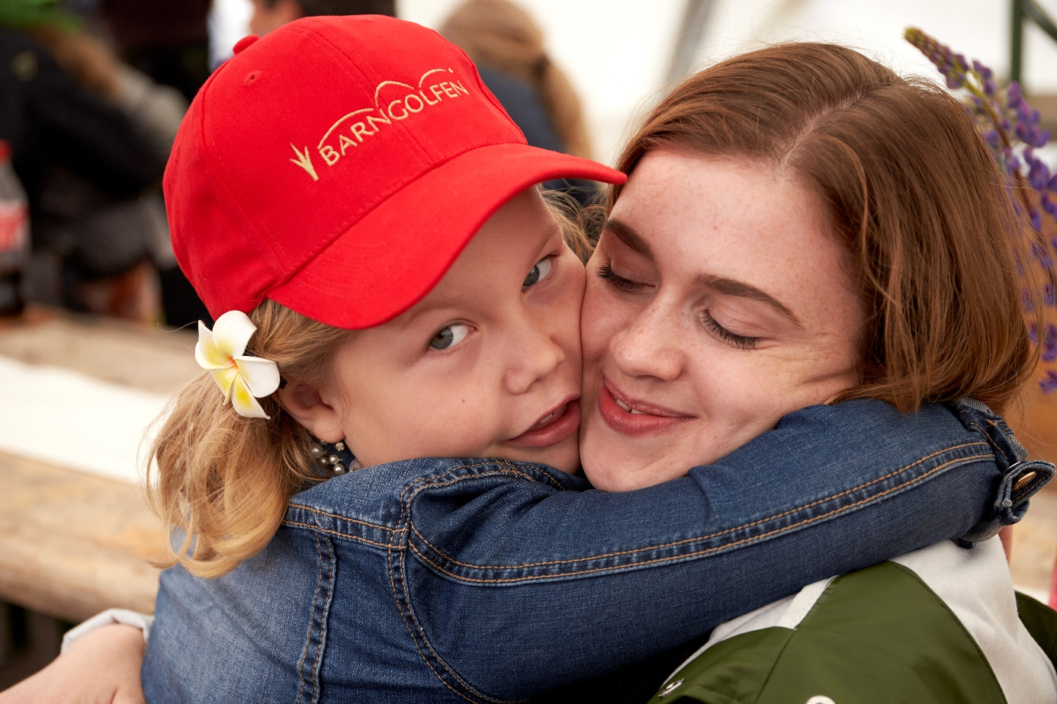
Pressmeddelande

Insamlingsstiftelsen för Drottning Silvias barn- och ungdomssjukhus tog i juni beslutet att ställa in Barngolfen, golfevenemanget som årligen inbringar mellan 1–3 miljoner kronor till stiftelsen. Istället genomför man nu en digital insamling i september – ”Barngolfen digitalt 2020”.
–Barnen och familjerna på sjukhuset är i fortsatt stort behov av vårt stöd, säger Madeleine Wahlberg, verksamhetsansvarig på Insamlingsstiftelsen. Istället för att spendera en heldag med oss så önskar vi att man avvarar 15 minuter och startar egna insamlingar. Vår målsättning är att skapa många ringar på vattnet och i slutändan uppnå 1 miljon i insamlade medel.

Sedan start har Barngolfen fått ett betydande stöd från partners, företag, kändisar och golfproffs som brukar spendera en heldag tillsammans med Insamlingsstiftelsen för att samla in pengar. Förhoppningen är att få samma stöd även när insamlingen genomförs digitalt.
- Jag har deltagit i Barngolfen i många år säger Thomas Ravelli. Nu kommer jag att sprida kampanjen i mitt nätverk för att få in så mycket pengar som möjligt. För mig är det självklart att stötta även nu då jag vet att de insamlade pengarna gör stor skillnad. Jag hoppas att många bidrar under september till att skapa glädje på barnsjukhuset.
För att skapa en extra morot kan de som samlar in mest pengar under september vinna golfrundor med bl.a. Markus Kinhult, Helen Alfredsson, Niclas Fasth, Linda Wessberg, Joel Sjöholm, Carin Hjalmarsson och flera andra golfproffs. Mer information om insamlingskampanjen finns på www.barngolfen.nu.
Varje år vårdas 130 000 barn på Drottning Silvias barn- och ungdomssjukhus, Sveriges största och ett av Europas största barnsjukhus. Insamlingsstiftelsen arbetar för att skapa glädje för de barn och familjer som kämpar i sin vardag genom att samla in medel till insatser som kompletterar sjukhusets ordinarie vård. Det som behövs året runt, varje dag, men som inte kan finansieras med offentliga medel.

För ytterligare information vänligen kontakta;
Madeleine Wahlberg, verksamhetsansvarig
Insamlingsstiftelsen för Drottning Silvias barn- och ungdomssjukhus:
Madeleine@barnsjukhuset.nu
0705- 29 57 90

